Załącznik 4
do zapytania ofertowego
SM.5521.3878.2023.KR1
Wzór umowy

Umowa Nr…./2024
Na sukcesywną sprzedaż paliw do pojazdów Straży Miejskiej w Rzeszowie
zawarta w dniu ………….. r. w Rzeszowie

Pomiędzy:
Gminą Miasto Rzeszów ul. Rynek 1, 35-064 Rzeszów, NIP: 813-000-86-13 – Strażą Miejską w Rzeszowie, ul. Targowa 1, 35-064 Rzeszów, zwaną dalej „ZAMAWIAJĄCYM”, reprezentowaną przez: Pana Józefa Wisza - Komendanta Straży Miejskiej w Rzeszowie działającego na podstawie pełnomocnictwa ORA-O.0052.471.2016 z dnia 29 grudnia 2016 r.,

a

……………………………………………………………………………………………………………………………………………………………………………………………………………………………………………………
zwanym w dalszej części umowy „WYKONAWCĄ”,

Umowa zawarta jest w oparciu o Regulamin udzielania zamówień publicznych o wartości poniżej kwoty 130 000 złotych w Straży Miejskiej w Rzeszowie
§ 1
Przedmiotem niniejszej umowy jest sukcesywna sprzedaż paliw do pojazdów Straży Miejskiej w Rzeszowie w okresie od 02.01.2024 r. do 31.12.2024 r.

§ 2
Wykonawca zobowiązuje się dostarczyć Zamawiającemu paliwo dla potrzeb zaopatrzenia pojazdów Straży Miejskiej w Rzeszowie w okresie od 02.01.2024 r. do 31.12.2024 r.

§ 3
- Strony ustalają, iż wartość łącznego wynagrodzenia za przedmiot umowy określony w §1 wynosi: netto:……………………………………………zł (słownie: ……………………………… złotych i 00/100), brutto: ………………………………..……… zł (słownie: ……………………………… złotych i 00/100),
- W przypadku wyczerpania kwoty wskazanej §3 ust.1 Zamawiający, w razie potrzeby w ramach niniejszej umowy może zakupić dodatkową ilość paliwa z zastrzeżeniem, że łączna wartość umowy nie przekroczy kwoty 129 000 zł netto.
3. Wykonawca udziela Zamawiającemu rabatu w cenie w wysokości: ….. groszy za litr (słownie: ……………………..………..), za każdy litr zatankowanego paliwa „E10” liczonego od ceny paliwa podanej na dystrybutorze w dniu tankowania oraz ….. groszy za litr (słownie: ……………………..………..), za każdy litr zatankowanego paliwa „ON” liczonego od ceny paliwa podanej na dystrybutorze w dniu tankowania.
4. Zapłata ceny nastąpi przelewem na konto podane na fakturze każdorazowo po upływie każdego miesiąca kalendarzowego w terminie 14 dni od daty doręczenia Zamawiającemu prawidłowo wypełnionej faktury VAT.
5. Faktury VAT wystawione będą na koniec miesiąca kalendarzowego na cenę wynikającą z faktycznie zakupionych w tym miesiącu ilości paliw a pomniejszoną o rabat wymieniony w §3 ust. 3.
Dane do wystawienia faktury VAT:
Nabywca:
Gmina Miasto Rzeszów
ul. Rynek 1
35-064 Rzeszów
NIP: 813-00-08-613

Odbiorca faktury – płatnik:
Straż Miejska w Rzeszowie
ul. Targowa 1
35-064 Rzeszów
(UWAGA! faktury VAT należy dostarczyć na adres Straży Miejskiej w Rzeszowie).

6. Każda faktura wystawiona przez Wykonawcę zaopatrzona będzie w specyfikację, w której wyszczególnione będą: data każdego zakupu, ilość paliwa, marka oraz numer rejestracyjny samochodu.
7. Każdy zakup paliwa potwierdzony będzie wpisem i pieczęcią w karcie drogowej kierowcy dokonującego zakup, której wzór stanowi załącznik nr 1 do niniejszej umowy.
8. Zastrzega się możliwość zakupu paliwa we wszystkich dniach tygodnia, w tym także w święta i inne dni ustawowo uznane za wolne od pracy przez całą dobę, we wskazanych poniżej punktach sprzedaży:
1) ………………………
2) ………………………

§ 4
- W przypadku braku możliwości dokonywania przez Zamawiającego, z przyczyn od niego niezależnych, zakupu paliwa w punkcie określonym w §3 ust. 8, w okresie przekraczającym 3 dni, Zamawiający może, zachowując roszczenie o naprawienie szkody zakupić paliwo od osób trzecich obciążając różnicą ceny Wykonawcę.
- Zamawiający może odstąpić od umowy z przyczyn leżących po stronie Wykonawcy w przypadku:
- udokumentowanego potwierdzenia złej jakości sprzedawanych przez Wykonawcę paliw,
- likwidacji lub zamknięcia powyżej 3 dni punktu poboru paliwa wskazanego w § 3 ust. 8 dłużej niż 3 dni.
- W przypadku odstąpienia od umowy przez Zamawiającego z przyczyn leżących po stronie Wykonawcy, Zamawiającemu przysługuje kara umowna w wysokości 10%.
- W razie wystąpienia istotnej zmiany okoliczności powodującej, że wykonanie niniejszej umowy nie leży w interesie publicznym, czego nie można było przewidzieć w chwili zawarcia umowy, Zamawiający może odstąpić od niniejszej Umowy w terminie powzięcia wiadomości o powyższych okolicznościach uprzedzając pisemnie Wykonawcę o powyższym fakcie.

§ 5
W razie opóźnienia z zapłatą 10 dni kalendarzowych po terminie płatności, Wykonawca ma prawo wstrzymać dalszą sprzedaż bezgotówkową, bez uprzedniego zawiadomienia Zamawiającego.

§ 6
Zamawiający oświadcza, że jest płatnikiem podatku VAT i jednocześnie upoważnia Wykonawcę do wystawienia faktur VAT bez podpisu odbiorcy.
§ 7
Kupujący zobowiązuje się do przedstawienia wykazu pojazdów, ich numerów rejestracyjnych oraz osób uprawnionych do wykonywania niniejszej umowy, który stanowi załącznik nr 2 do niniejszej umowy.

§ 8
W przypadku opóźnienia ze strony Zamawiającego w zapłacie należności, Wykonawca przysługuje prawo naliczenia odsetek.
§ 9
W przypadku nie terminowej płatności, warunkiem rozłożenia zobowiązania na raty i naliczenia ustawowych odsetek jest złożenie przez dłużnika pisemnego oświadczenia o uznaniu długu i zobowiązania do zapłaty.

§ 10
Reklamacje związane z zakupionym towarem zgłaszane będą na piśmie, w terminie do 14 dni od daty zakupu (tankowania) i rozpatrywane w ciągu 14 dni od daty otrzymania reklamacji przez Wykonawcę.
Reklamacja nie wpływa na zmianę terminu płatności faktur.

§ 11
Strony ustalają, że w przypadku zaistnienia siły wyższej, która uniemożliwia lub utrudnia wykonanie umowy, decyzję o zmianie bądź rozwiązaniu umowy podejmują w drodze wzajemnego uzgodnienia.

§ 12
Stronom przysługuje możliwość rozwiązania umowy za miesięcznym okresem wypowiedzenia.
§ 13
Wszelkie zmiany umowy wymagają formy pisemnej w postaci aneksu pod rygorem nieważności.

§ 14
W sprawach nie uregulowanych niniejszą umową mają zastosowanie przepisy Kodeksu Cywilnego. Wszelkie spory jakie powstaną na tle realizacji niniejszej umowy, których strony nie rozstrzygną polubownie, strony zgodnie poddają pod rozstrzygnięcie Sądowi właściwemu miejscowo dla Zamawiającego.

§ 15
Integralną częścią umowy jest druk oferta wraz z formularzem cenowym, a także opis przedmiotu zamówienia określony w zapytaniu ofertowym SM.5521.3878.2023.KR1 z dn. 18.12.2023 r.

§ 16
Umowę sporządzono w dwóch jednobrzmiących egzemplarzach, po jednym dla każdej ze stron.

. . . . . . . . . . . . . . . . . . . . . . . . . . . . . . . . . . . .
Zamawiający Wykonawca

Załącznik nr 1
Wzór karty drogowej
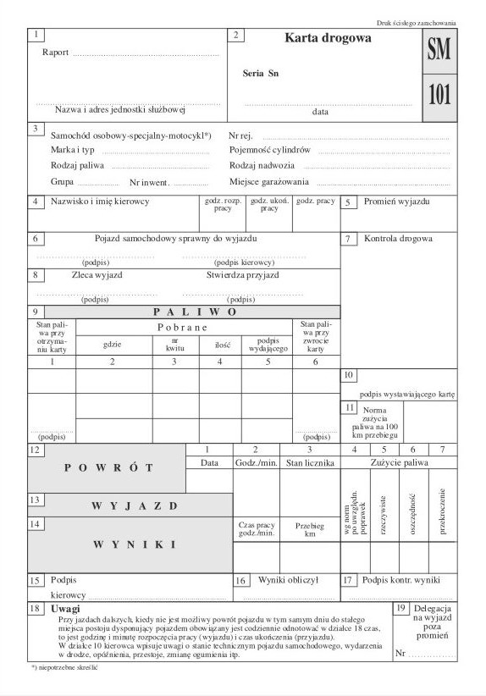

Załącznik nr 2
Wykaz pojazdów służbowych oraz funkcjonariuszy Straży Miejskiej w Rzeszowie będących kierowcami upoważnionych do zakupu paliwa.
Lp. | Pojazd | nr rej. | Kierowca | Zastępca kierowcy

